南通市普通高中学业水平测试(必修科目）
物 理
注意事项
考生在答题前请认真阅读本注意事项及各题答题要求。
1.本试卷包含单项选择题（第1题—第23题，共23题，69分）、非选择题（第24题—第28题，共5题，31分）两部分。考生答题全部答在答题卡上，
卷上无效。本次考试吋间为75分钟.考试结朿后，请将本试卷卷和答题卡一并放在桌面，等待监考员收回。
2.答题前，请务必将自己的姓名、准考证号用书写黑色字迹的0.5毫米签字笔填写在本试卷及答题卡上.
3.请认真核对监考员在答题卡右上角所粘贴条形码丄的姓名、准考证号是否与本人的相符合.
4.答选择题必须用2B铅笔把答题卡上对应题目的答案标号涂黑.如需改动，请用橡皮擦干净后，再选涂其它答案.答非选择题必须用书写黑色字迹的0.5毫米签字笔写在符题卡上的指定位置，在其它位置答题一律无效.
5.如有作图需要，可用2B铝笔作答，并请加黑加粗。
―、单项选择题：本大题共23小题，每小题3分，共69分.每小题只有一个选项符合題意.
1.下列物理量的单位中，属于国际单位制基本单位的是
A. km B. kg C. h D. N
2.在下列诗句中，加着重号的字表示的物体可以看成质点的是
A.大漠孤烟直，长河落日圆
B.两岸猿声啼不住，转舟已过万重山
C.天接云涛晓晓雾，星河欲转千帆舞
D.天苍苍，野茫茫，风吹草低见牛羊
3.火车上的乘客往往会发现这样的现象：对面的火车缓缓起动了，过了一会儿发现 原来是自己乘坐的火车离升了站台，对面的火车并没有动.乘客认为“对面火车起动”和“自己乘坐的火车离开站台”所选取的参考系分别为
A.站台、对面火车 B.对面火车、自己乘坐的火车
C.站台、站台 D.自己乘坐的火车、站台
4.2014年10月2日,中国选亍曹硕在仁川亚运会上以17.30m的成绩夺得男子三级跳远冠平.在运动员起跳瞬间
A.运动员对地面的作用力就是运动员所受的的重力
B.地面对运动员的作用力大于运动员对地而的作用力
C.地面对运动员的作用b与迗动员对地面的作用力大小相等
D.地面对运动员的作用力小于运动员对地面的作用力
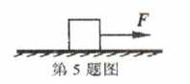
5.如图所示，水平囟上的物体受水平向右、大小为F的扣力作用，物体处于静止状态.如果改用大小仍为F、水平而灰的力推物体，则
A.物体处于静止状态，受到的摩擦力大小不变
B.物体处于静止状态，受到的摩擦力变小
C.物体沿水平面滑动，受到的摩揀力大小个变
D.物体沼水平面滑动，受到的摩擦力变小
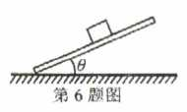
6.木块賈丁木板上，与木板始终保持相对静止.在缓慢抬高木板右端的过程中，木块受到木板支持力与摩擦力的合力
A.竖直向上，大小不变 B.竖直向上，逐渐增大
C.垂直于木板向上，逐渐増大 D.垂直于木板向上，逐渐变小
7.某质点运动的V-t图象如图所示，则该质点在0-1s和 Is-3s内的加速度大小之比
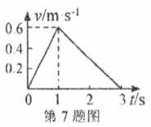
A.1 ：3
B. 3 ：1
C. 1 ：2
D. 2 ：1
8. 2014年仁川亚运会上，屮国选手包揽了跳水项目的伞部金牌.若不计空气阻力， 在下列过程中，跳扳跳水运动员机械能守恒的是
A.登上跳板的过程 B.跳板上起跳的过程
C.空中运动的过程 D.手触水后的运动过程
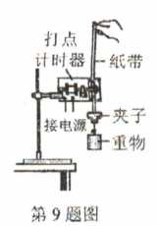
9.利用如图所不的实验装置验证机械能守恒定律.关于此实验，下列说法中正确的是
A.必须测出重物的质量
B.必须用秒表测出重物下落的时间
C.先释放纸带，再接通打点计时器电源
D.纸带起始端点迹模糊，也可用验验证机械能守恒
10. 2013年12月9日,中巴“资源一号03”卫星发射后未能进入预定轨道.其原因是星箭分离时卫星的速度没有达到第一宁宙速度。第一宇宙速度的大小是
A.7.1km/s B, 7.9km/s C. 11 2km/s D. 16.7km/s
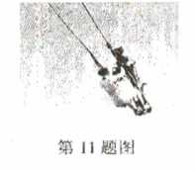
11.如图所示，荡秋千是朝鲜族靑年女子最喜欢的一项传统游戏，人通过下蹲和站起，使秋千越荡越高.秋千在巔低点人迅速站起的瞬间
A.人的重力势能增加 B.人的动能增加
C.人的动能减小 D.人的机械能不变
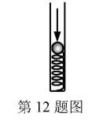
12.如图为探究弹簧的弹性势能与哪些因素有关的实验装置，用向下的力缓慢推小球压缩弹簧，撤去推力后，小球从竖直圆管中向上弹出.不计摩擦和空气阻力，弹簧的形变始终在弹性限度内，则
A.只增大弹簧的压缩量，小球上升的高度不变
B.只增大弹簧的压缩量，小球上升的高度增大
C.只增大弹簧的劲度系数，小球上升的高度不变
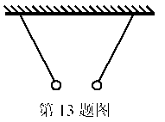
D.只增大弹簧的劲度系数，小球上升的高度减小
13.如图所示，两个带电小球用绝缘细线悬挂在同一高度，处于静止状态.将该装置暴露在雾霾空气中，则两个小球的间距将
A.保持不变 B.减小
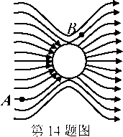
C.增大 D.先减小后增大
14.如图为金属球放入匀强电场后电场线的分布情况.设该电场中A、B两点的电场强度大小分别为E_{a}、E_{b}，则A、B 两点
A. E_{a}=E_{b}，电场方向相同
B. E_{a}<E_{b}，电场方向相同
C. E_{a}>E_{b}，电场方向不同
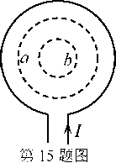
D. E_{a}<E_{b}，电场方向不同
15.如图所示，圆a、b与通有电流I的环形导线在同一平面内.关于a、b两圆内的磁场方向和穿过它们的磁通量Фa、
Фb，下列判断正确的是
A.磁场方向垂直纸面向外，Фa>Фb
B.磁场方向垂直纸面向外，Фa<Фb
C.磁场方向垂直纸面向里，Фa>Фb
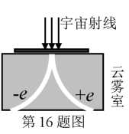
D.磁场方向垂直纸面向里，Фa<Фb
16.如图所示，美国物理学家安德森在研究宇宙射线时，在云 雾室里观察到有一个粒子的径迹和电子的径迹弯曲程度相同，但弯曲方向相反，从而发现了正电子，获得了诺贝尔物理学奖.云雾室中磁场方向可能是
A.垂直纸面向外 B.垂直纸面向里
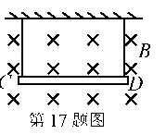
C.沿纸面向上 D.沿纸面向下
17.如图所示，竖直平面内用两根细线将粗细均匀的金属棒 CD水平悬挂在天花板上，金属棒的质量为m、长度为L，重力加速度为g.水平方向的匀强磁场垂直于金属棒CD，磁感应强度大小为B.当金属棒中通以电流I时，细线中 的拉力恰好为零，则电流I应满足
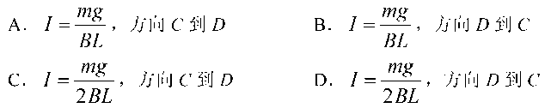
18.木块以一定的初速度沿斜面上滑.已知斜面的倾角为θ，木块质量为m，木块与斜面间的动摩擦因数为重力加速度为g，则木块受到的摩擦力大小等于
A. mgsinθ B.μ mg
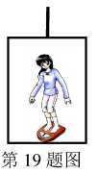
C. μmgsinθ D. μmgcosθ
19.静止的升降机地板上平放着一体重计，某同学站在体重计上，与升降机始终保持相对静止.某时刻体重计示数突然增大，此时升降机的运动可能是
A.匀速上升 B.匀速下降
C.加速上升 D.加速下降
20.用打点计时器探究匀变速直线运动速度随时间变化规律的实验中，利用实验数据描点作出v-t图象，所描的点不完全在同一条直线上，原因可能是
A.长度测量不准确 B.小车质量偏小
C.没有平衡小车受到的摩擦力 D.拉小车的钩码质量偏大
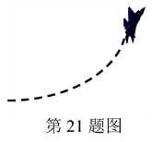
21.我国自主研制的四代战机歼31在第十届中国国际航空航天博 览会上实机表演，起飞后首先进行大角度爬升，运动轨迹如图所示.若爬升过程速度大小不变，则战机在竖直方向上的分运动是
A.匀速直线运动 B.加速直线运动
C.减速直线运动 D.减速曲线运动
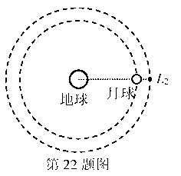
22. 2014年11月28日，探月工程三期再入返回飞行器服务舱抵达了地月拉格朗日-2点（图中的Z2点），如图所示，该拉格朗日点位于地球和月球连线的延长线上，服务舱处于该点，在几乎不消 耗燃料的情况下与月球以相同的角速度绕地球做圆周运动.设服务舱和月球受到地球的引力大小分别为F₁、F₂， 服务舱和月球绕地球运行的加速度大小分别为a₁、a₂.则
A. F₁>F₂ B. F₁=F₂
C. a₁>a₂ D. a₁=a₂
23.从同一高度将质量相等的A、B两小球以大小不同的初速度水平拋出.A、B两小球从拋出到落至同一水平地面的过程中，所受重力做的功分别为W_{A}、W_{B}，重力的功率分别为P_{A}、P_{B}，不计空气阻力，则
A. W_{A}=W_{B}，P_{A}≠P_{B} B. W_{A}≠W_{B}，P_{A}=P_{B}
C. W_{A}≠W_{B}，P_{A}≠P_{B} D. W_{A}=W_{B}，P_{A}=P_{B}
二、填空题：本大题共2小题，其中24小题4分，25小题6分，共10分.
24.本题为选做题，考生只选择一题作答.若两题都作答，则按24-1题计分.
24-1 (本题供使用选修1-1教材的考生作答）  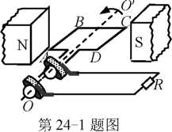  如图为交流发电机的工作原理图，经过 0.05s线框从图示位置匀速转过90°.图 示位置线框中的感应电流 ▲ (选填 “最大”或“最小”)，该发电机产生的 交流电的频率为 ▲ Hz. | 24-2 (本题供使用选修3-1教材的考生 作答）  如图所示，闭合开关S，调节滑动变阻 器滑片P，当理想电流表示数为0.50A 时，理想电压表示数为7.5V.已知电源 内阻为3.0a则电源电动动势是 ▲ V, 电源内阻消耗的功率是 ▲ W.  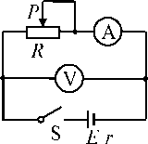  第24-2题图
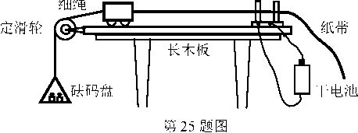
25.在探究加速度与力、质量关系的实验中，某同学组装了如图所示的装置.

(1)该装詈还需要做的调整是 ▲ (至少写出两项）；
(2)装置调整正确后进行实验，为了直观地判断出加速度a与小车质量m的关系，应作出a与 ▲ (选填“m”或“ ”）的关系图象；
(3)如果在砝码盘与细绳间连接一个力传感器测量小车受到的拉力，实验中是否 必须满足砝码盘与盘中砝码的总质量远小于小车的质量？ ▲ (选填“是” 或“否”）
三、计算或论述题：解答时请写出必要的文字说明、方程式和重要的演算步骤，只写出最后答案的不能得分.有数值计算的题，答案中必须明确写出数值和单位（本大题共3小题，其中26小题6分，27小题7分，28小题8分，共21分).
26. 2014年8月21日，中国小将朱雪莹获得南京青奥会女子蹦床冠军.假设她的质量m=40kg，弹跳过程中人沿竖直方向保持直体，脚离蹦床网面的最大高度h₁=5.0m，脚触网后网面下降的最大距离h₂=0.50m，不计空气阻力，取g =10m/s².求：
(1)从最高点下落到脚触网时的速度大小v和下落时间t;
(2)在整个向下运动过程中克服蹦床弹力做的功W.

27.跳台滑雪是勇敢者的运动.如图所示，滑雪者着专用滑雪板，在助滑道AB上获得一定速度后从B点沿水平方向跃出，在空中飞行一段时间后着落，这项运动极 为壮观.已知滑雪者和滑雪板的总质量为m，斜坡BC倾角为0，B点距水平地面CD的高度为h，重力加速度为g，不计空气阻力.
(1)若滑雪者水平跃出后直接落到地面上，求滑雪者在空中运动的时间t₀.
(2)为使滑雪者跃出后直接落到地面上，滑雪者在B点跃出时的速度v_{o}应满足什么条件？
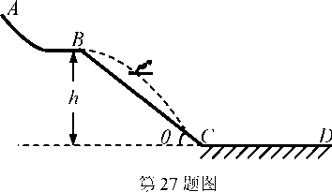
(3)若滑雪者跃出后直接落到斜坡上，试推导滑雪者和滑雪板落到斜坡时的总动能E_{k}随空中运动时间t的变化关系.

28.如图甲所示，长为L的轻杆一端连接小球，另一端套在光滑固定转轴O上.小球在最低点获得某一水平初速度，绕轴O在竖直平面内做圆周运动，利用传感器采集到杆中弹力F随时间t变化的图象如图乙所示，图中Fm、to均已知，重力加速度为g，不计空气阻力，求：
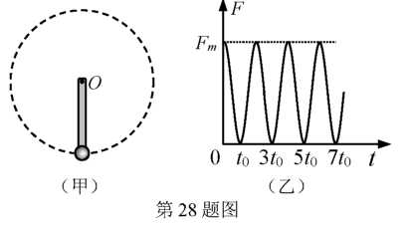
(1)小球运动的周期T;
(2)小球在最高点的速度大小v;
(3)小球的质量m.

